**Computational Geometry**

**5.Aufgabe**

**Patrick Burger, Michael Wimmer**

Ermitteln Sie für ein vorgegebenes konvexes Polygon ( polygon.txt und testpolygon.txt) mit Linear Programming den grössten einbeschreibbaren Kreis. Verwenden Sie zur Formulierung und Lösung des Problems entweder (vorzugsweise) MATLAB oder einen Online-Löser aus dem Internet.

Für die Aufgabe wurde Matlab verwendet, sowie eine Library CVX, die die Syntax u.a. für Linear Programming deutlich intuitiver macht.

**Chebyshev Center Algorithmus:**

Ein Polyeder P gegeben durch m affine Ungleichungen P = {x | Ax ≤ b} = {x | ⟨ai|x⟩ ≤ bi, i = 1,...,m} hat sein Chebyshev Center in dem Punkt, der am weitesten vom Rand entfernt ist.

Dazu wird der Mittelpunkt (c ∈ R hoch n) und der Radius > 0 des größten Kreises, der komplett in P liegt gesucht.

Dafür betrachtet man jede Kante des Polygons einzeln. Der kürzeste Weg zwischen einer Kante und einem Punkt führt über die Orthognale der Kante. Daraus ergibt sich folgende Nebenbedingung: a’i * u + r||ai||2 ≤ bi. Daraus lässt sich folgendes Lineares Programm ableiten:

Max r

Subject to  
(yi−yj)x + (xj−xi)y + r * Wurzel[(xj−xi)^2 + (yj−yi)^2]

≤

(yi−yj)xi + (xj−xi)yi

Im Matlabprogramm wird dieses Lineare Programm dann mittels CVX Model optimiert in der function chebyshevCenter. Die Funktion nimmt eine Matrix A und einen Vekotr b als Parameter an aus der Ax<= b Darstellung eines Polygons/Polytope.

Da wir nur Punkte als Eingabe-Daten haben, müsse diese vorher noch umgerechnet werden. Die Matrix A erhält man, indem die Eckpunkte des Polygons vom jeweils vorherigen abgezogen werden. Die Werte in b werden über die Formel (yj−yi)xi+(xj−xi)yi berechnet.

Die function chebyshevCenter gibt am Ende den optimierten Mittelpunkt, zusammen mit dem optimierten Radius zurück.

Schließlich wird der Kreis, das Polygon und optional die Geraden, die die Halbräume (Ungleichungen definieren) beschreiben angezeigt.

**Polygon.txt**

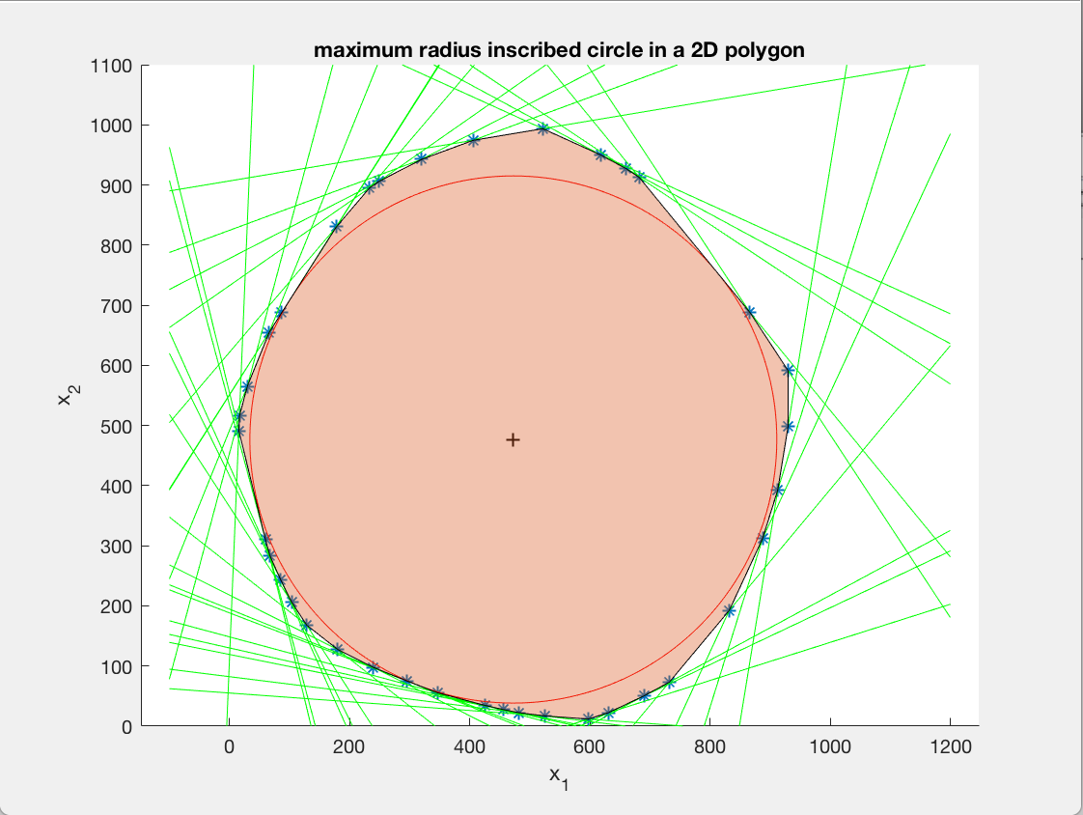

**testPolygon.txt**

